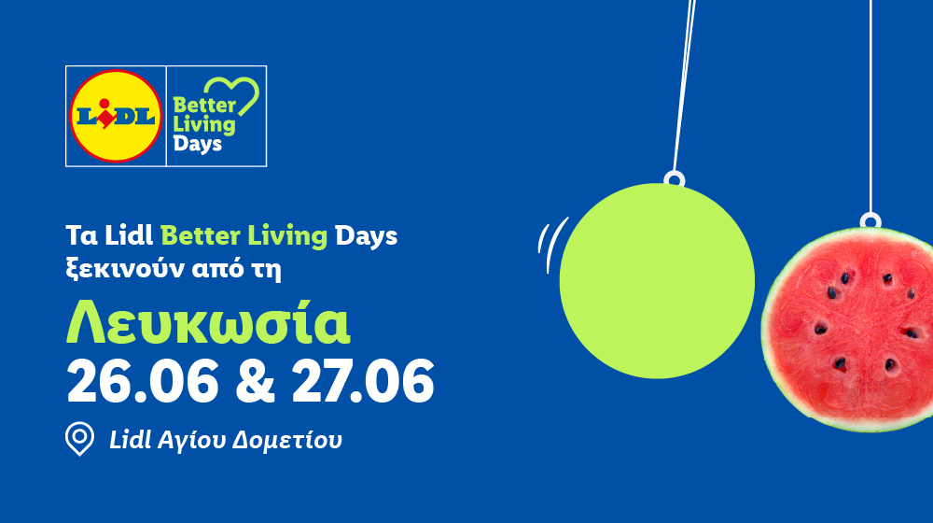
Η Λευκωσία μπαίνει πρώτη σε Lidl Better Living mood
Δύο μέρες γεμάτες γεύση, κίνηση, smoothie vibes, healthy ιδέες και καλοκαιρινή δροσιά από τη Lidl Κύπρου
Υπάρχουν κάποια καλοκαιρινά διήμερα που τα περνάς απλώς κάνοντας τα συνηθισμένα. Και υπάρχουν κι εκείνα που σε βγάζουν λίγο από τη ρουτίνα, σου δίνουν ιδέες, σε βάζουν να δοκιμάσεις κάτι καινούριο και σε κάνουν να πεις: «Πράγματι, αυτό ήταν ωραίο».
Κάπως έτσι έρχονται τα Better Living Days της Lidl Κύπρου στον Άγιο Δομέτιο, στις 26 και 27 Ιουνίου, μετατρέποντας το κατάστημα Lidl σε έναν ανοιχτό, καλοκαιρινό χώρο εμπειρίας για μικρούς και μεγάλους.
Και επειδή καλοκαίρι στην Κύπρο σημαίνει ήλιος, ζέστη και ανάγκη για δροσιά, ο χώρος θα είναι κατάλληλα διαμορφωμένος ώστε οι επισκέπτες να απολαύσουν την εμπειρία άνετα και ευχάριστα. Με σκίαστρα, air coolers, δροσερά εδέσματα και ειδικά διαμορφωμένα σημεία ξεκούρασης, τα Lidl Better Living Days φέρνουν την καλοκαιρινή ενέργεια χωρίς την ταλαιπωρία της ζέστης.
Τι σημαίνει αυτό πρακτικά; Σημαίνει ότι για δύο μέρες μπορείς να περάσεις από το κατάστημα Lidl Αγίου Δομετίου και να ζήσεις κάτι διαφορετικό. Να ξεκινήσεις τη μέρα σου με yoga μέσα στους δροσερούς χώρους πρασίνου που διαθέτουν όλα τα καταστήματα Lidl, εκεί όπου η κίνηση συναντά τη φύση, η ανάσα γίνεται λίγο πιο βαθιά και το πρωινό αποκτά άλλη ενέργεια. Κι αν είσαι αρχάριος μην ανησυχείς. Αυτά τα sessions είναι ακριβώς για σένα.
Στη συνέχεια, μπορείς να πάρεις ιδέες για εύκολες και υγιεινές συνταγές, να δοκιμάσεις γεύσεις, να ανακαλύψεις γλυκά χωρίς ζάχαρη, υγιεινά παγωτά, σαλάτες, γρήγορα γεύματα και φυσικά να μπεις σε mood καλοκαιρινού smoothie lab. Με λίγα λόγια, ό,τι χρειάζεται ένα καλοκαίρι για να γίνει πιο νόστιμο, πιο δροσερό και λίγο καλύτερο.
Σημαντικό: Για να λάβεις μέρος στις δράσεις των Lidl Better Living Days, χρειάζεται να κάνεις εκ των προτέρων online εγγραφή. Οι θέσεις είναι περιορισμένες, γι’ αυτό μπες έγκαιρα, διάλεξε τα sessions που σε ενδιαφέρουν και κράτησε τη θέση σου. Έτσι απλά, το καλοκαιρινό σου better living ξεκινά με ένα click.
Και επειδή το better living δεν είναι μόνο για τους μεγάλους, στο πρόγραμμα θα υπάρχουν και δημιουργικές δράσεις για παιδιά, με καλοκαιρινά φρουτο-δημιουργήματα, παιχνίδι, φαντασία και πολλή χαρά. Γιατί η σωστή διατροφή, η κίνηση και οι καλύτερες καθημερινές συνήθειες μαθαίνονται πολύ πιο εύκολα όταν έρχονται μέσα από εμπειρία και διασκέδαση.
H κινητή κουζίνα Lidl Food Academy on the Go θα βρίσκεται εκεί προσφέροντας σύντομα cooking sessions, πρακτικές ιδέες και γευστικές δοκιμές. Παράλληλα, οι επισκέπτες θα μπορούν να λάβουν συμβουλές διατροφής και να ανακαλύψουν μικρά tips που κάνουν την καθημερινότητα πιο ισορροπημένη, πιο νόστιμη και λίγο πιο εύκολη.
Τα Lidl Better Living Days δεν έρχονται για να σου πουν να αλλάξεις τη ζωή σου από τη μια μέρα στην άλλη. Έρχονται για να σου δείξουν ότι οι καλύτερες επιλογές μπορούν να είναι απλές, καθημερινές και πραγματικά εφαρμόσιμες. Ένα smoothie, μια γρήγορη σαλάτα, λίγη κίνηση, μια νέα ιδέα για το lunch box, μια πιο συνειδητή επιλογή στο τραπέζι.
Η αρχή γίνεται στη Λευκωσία, στο Lidl Αγίου Δομετίου, στις 26 και 27 Ιουνίου.
Δες το πρόγραμμα εδώ, και έλα να το ζήσεις από κοντά.
Πέρασε μια βόλτα. Δοκίμασε. Ρώτησε. Κινήσου. Δροσίσου. Φέρε τα παιδιά. Πάρε ιδέες. Ζήσε λίγο καλύτερα.
Τα Lidl Better Living Days σημαίνουν ένα καλοκαίρι που θέλει καλύτερες επιλογές, περισσότερη ενέργεια, δροσερές στιγμές και εμπειρίες που αξίζει να ζήσεις.

